

Asignatura: Geriatría

Tema: Síndromes geriátricos

Docente: DR. Darinel Navarro Pineda

Alumno: Yesica de Jesús Gómez López

6 Semestre 4 Unidad

**Desnutrición**

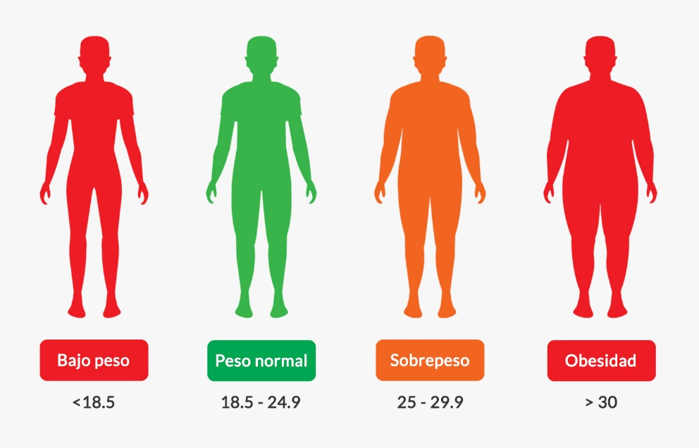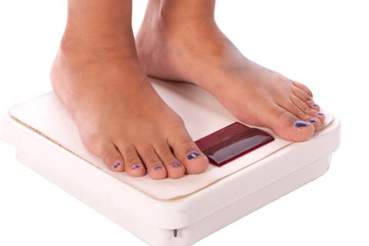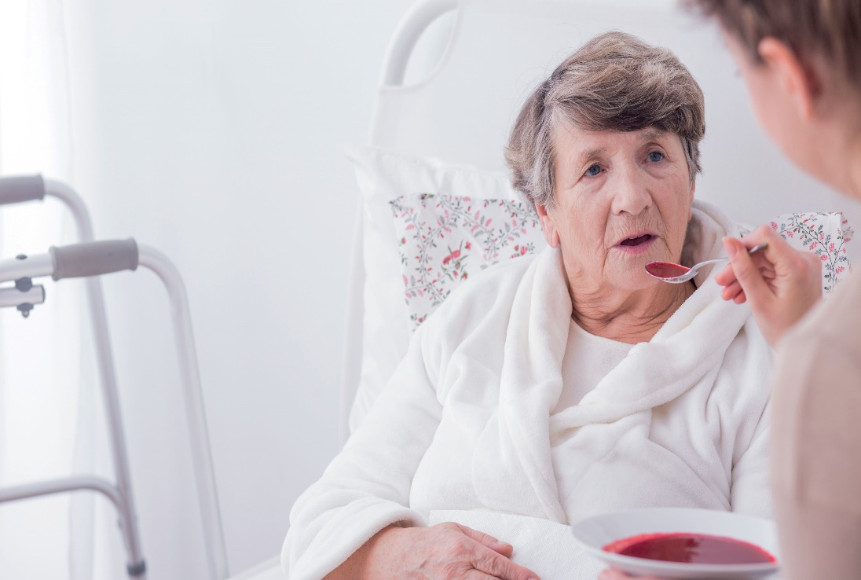

La valoración nutricional en las personas mayores de acuerdo con la European Society for Parenteral and Enteral Nutrition (ESPEN) se debe realizar en varios pasos,

La herramienta Mini Nutritional Assessment (MNA) consiste en una evaluación global y una percepción subjetiva del estado de salud

La pérdida involuntaria de peso es sin duda, el parámetro antropométrico de mayor relevancia dentro del pronóstico del paciente, sobre todo en el paciente adulto mayor hospitalizado.

Diagnostico

Existen diversos cuestionarios para identificar el riesgo nutricional en adultos mayores.

IMC <20 kg/m 2

Pérdida de masa muscular –

Pérdida involuntaria de peso (>5% en 6 meses o >10% en 6 meses)

La presencia de uno o más de los siguientes aspectos:

Criterios propuestos para el diagnóstico en adultos mayores

La desnutrición es considerada otro síndrome geriátrico debido a que es multicausal y requiere de una intervención de varios especialistas para su correcta atención, pudiendo ser consecuencia de enfermedades que dificultan la absorción, utilización o metabolismo de los nutrimentos

¿Qué es?

**Sarcopenia**

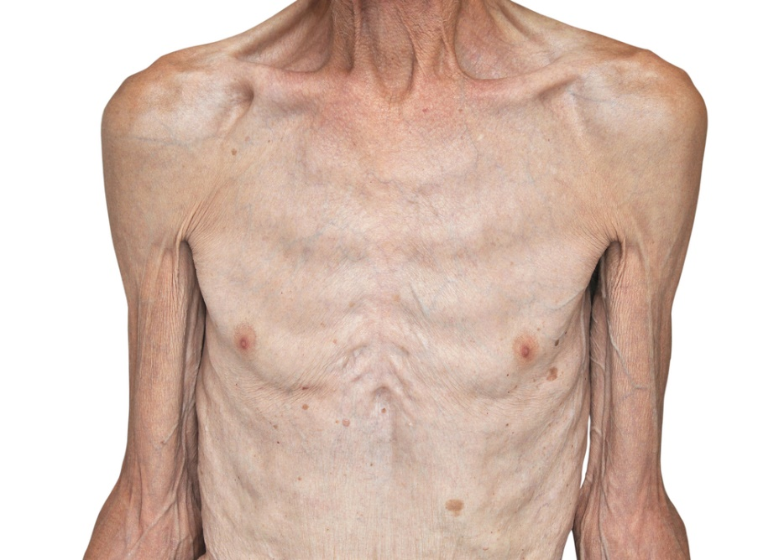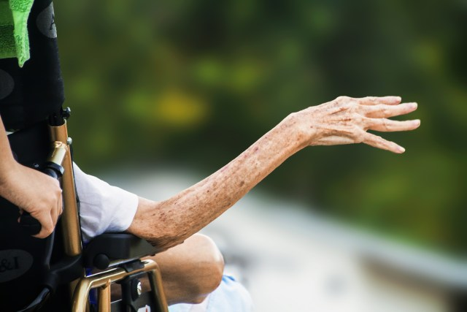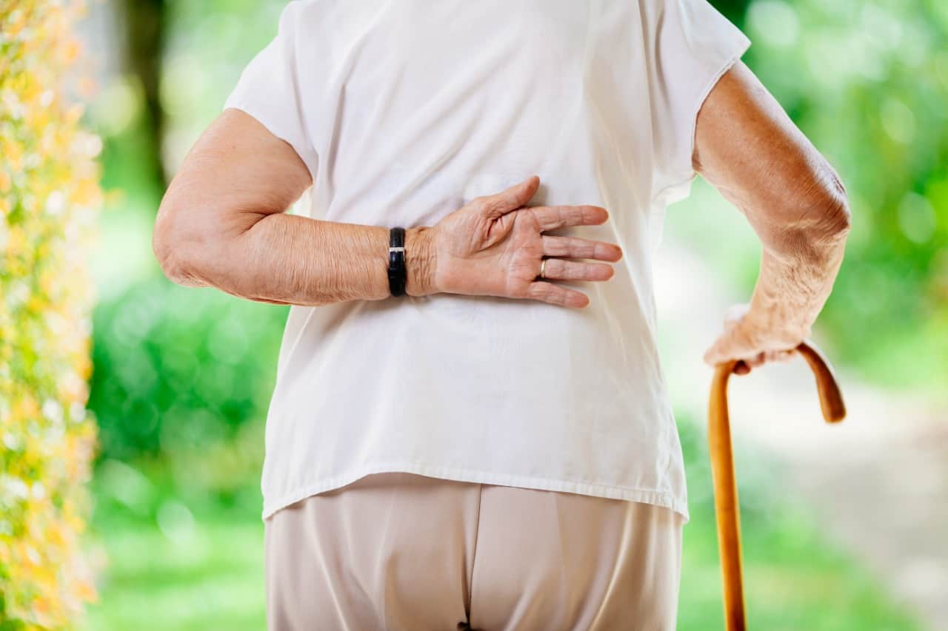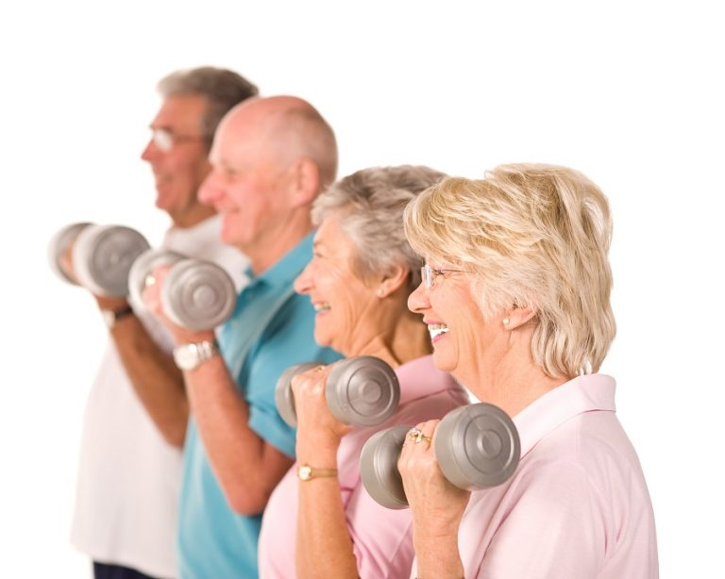vvv

¿Qué es?

La sarcopenia es la pérdida de la masa muscular asociada al envejecimiento, aunque es común en los adultos mayores puede ocurrir en cualquier etapa de la vida.

**Sarcopenia aguda:** Duración menor a 6 meses. Usualmente relacionada a una enfermedad aguda secundaria.

**Sarcopenia crónica:** Tiene una duración mayor a 6 meses. Asociado a enfermedades progresivas y crónicas.

**Sarcopenia secundaria**: Cuando ocurre debido a una enfermedad sistémica principalmente enfermedades que involucren procesos inflamatorios como neoplasias o falla orgánica.

**Sarcopenia primaria**: Relacionada

Con la edad y envejecimiento. No se

encuentra ningún otro causante

Clasificaciones

Etiología

Es multifactorial siendo la edad, el género y el nivel de actividad física algunos de los factores de riesgo identificados.

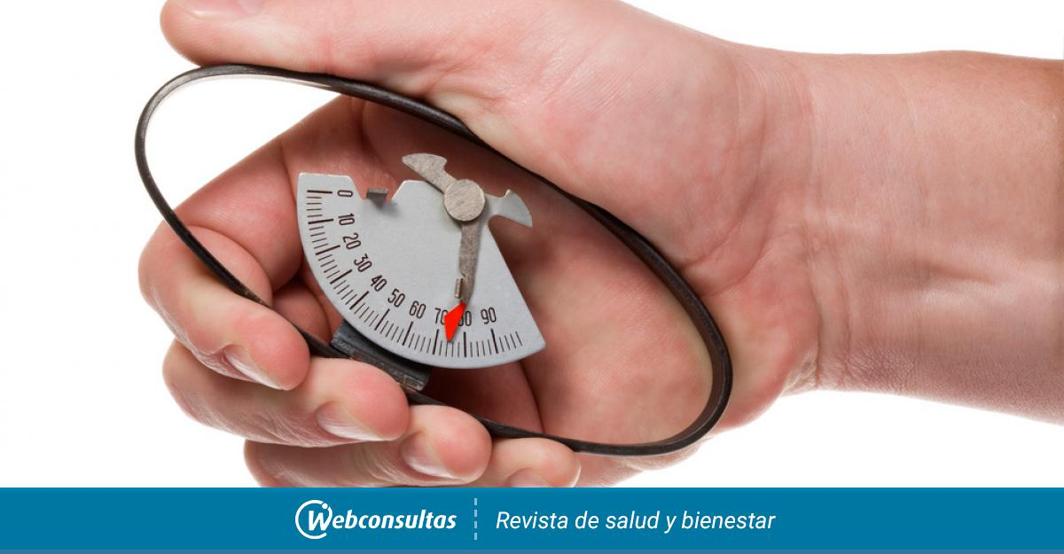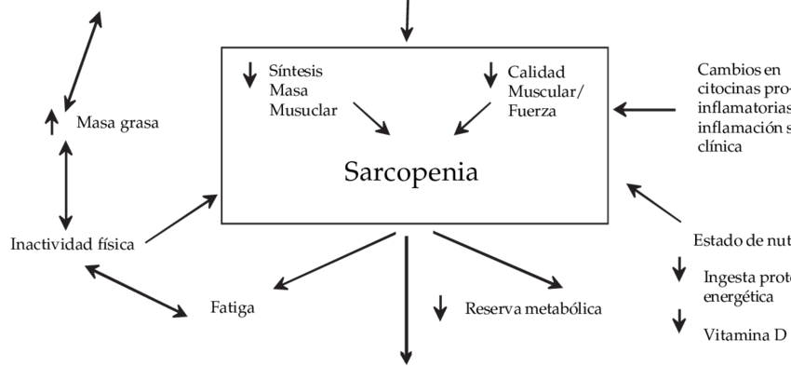

Diagnostico

Tratamiento

* Ejercicio de resistencia ha demostrado un aumento en la síntesis de proteínas.
* La intervención con ejercicio debe durar como mínimo 3 meses.
* uso de suplementos naturales.
* Una dieta alta en proteína (1,2–1,6g/kg/día) se recomienda para prevenir

Sarcopenia asociada a la edad (5).

Fuerza muscular

Pruebas de velocidad de la marcha

Prueba fuerza al levantarse de una silla

Prueba fuerza de agarre de las manos

Tratamiento no farmacológico

Herramientas y métodos

no siempre es fácil de realizar, existe un consenso europeo formulado por el European Working Group on Sarcopenia in Older People, propuso una estrategia diagnóstica para su aplicación en la clínica basada en detectar la presencia de la disminución de masa, fuerza y función -entendida esta última como rendimiento- musculares.

Cabe destacar en su desarrollo son los metabólicos, la presencia de enfermedades crónicas que se acompañan de un proceso inflamatorio de bajo grado, cambios hormonales, el sedentarismo, así como la ingesta nutricional.

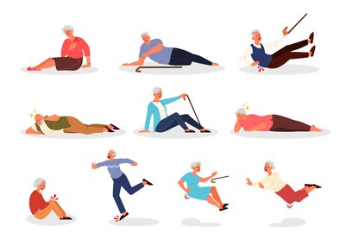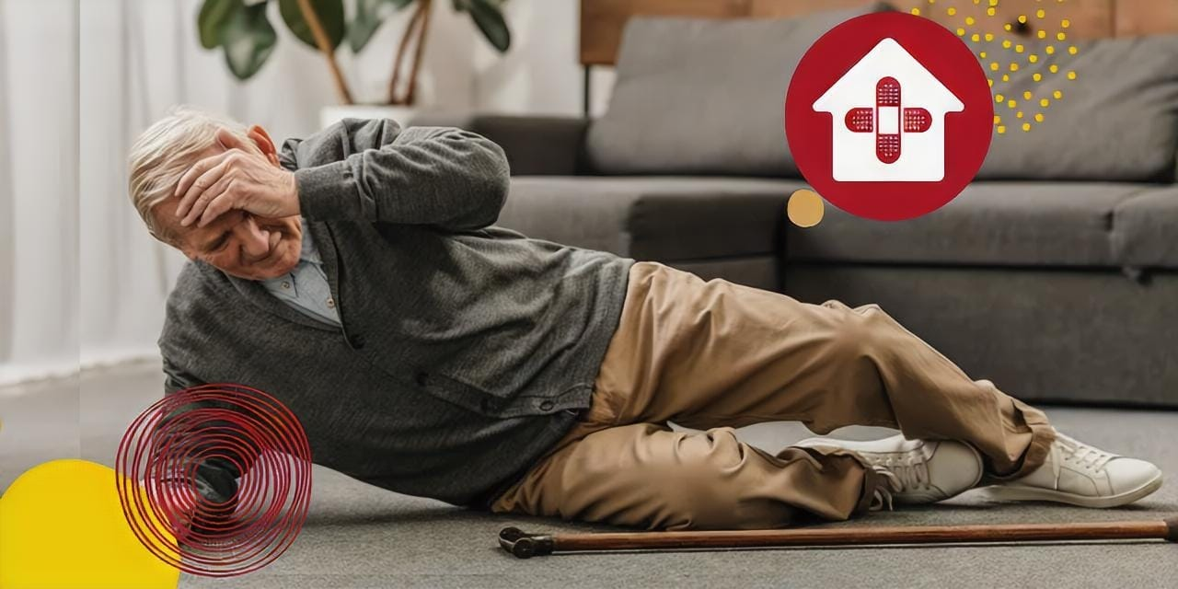

¿Qué es?

* Factores intrínsecos (deterioro de la función relacionado con la edad, trastornos y efectos adversos de fármacos)
* Factores extrínsecos (riesgos ambientales)
* Factores situacionales (relacionados con la actividad que realiza el paciente, p. ej., correr al baño)

El mayor factor predictor de una caída es el antecedente de otra caída.

Etiología

Las caídas ponen en riesgo la independencia de los ancianos y causan una cascada de consecuencias individuales y socioeconómicas.

Una caída se define cuando una persona aparece en el suelo o en un nivel inferior; en ocasiones, una parte del cuerpo golpea contra un objeto que interrumpe la caída.

**Inestabilidad y caídas**

* Actualmente la Untad Otates Wood and Droga Administración (FDA) no ha aprobado ningún fármaco para el tratamiento de sarcolema.
* Se ha investigado el uso de testosterona y esteroides anabólicos, sin embargo, han tenido un modesto efecto positivo.

Tratamiento farmacológico

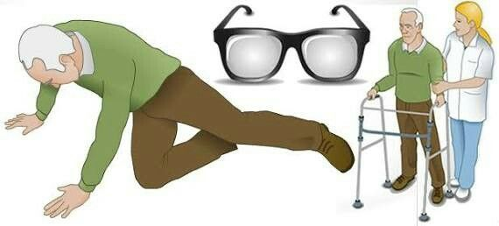

Evaluación de caídas

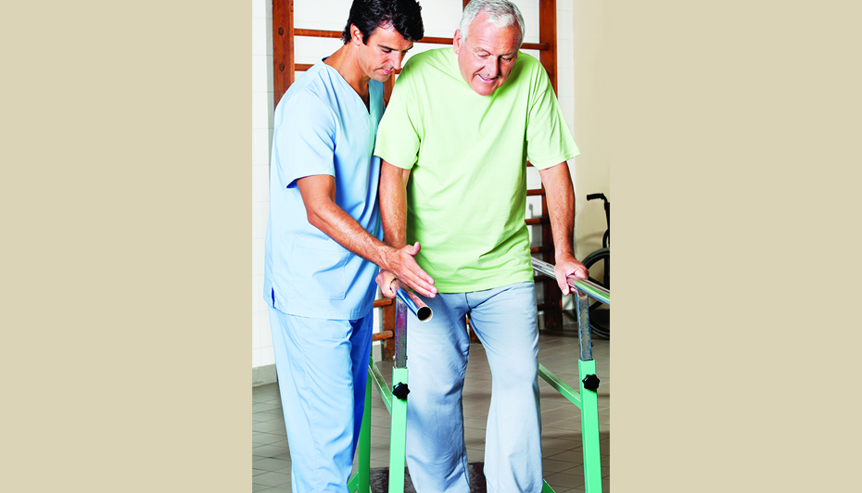

Los programas de ejercicios para corregir problemas específicos que contribuyen a aumentar el riesgo de sufrir una caída.

* Se adaptan al déficit del paciente
* Son proporcionados por un profesional capacitado
* Tener el componente necesario para evaluar el equilibrio
* Se proporcionan en el largo plazo (p. ej., ≥ 4 meses)

Fisioterapia y ejercicio

La anamnesis debe incluir preguntas sobre enfermedades pasadas y presentes

El examen físico debe ser bastante completo para excluir causas intrínsecas evidentes de caídas.

Cuando se requiere una evaluación más completa de los factores de riesgo de caída, ésta debe centrarse en la identificación de los factores intrínsecos, extrínsecos y situacionales que pueden reducirse mediante intervenciones específicas.

Anamnesis y examen físico físico

* Evaluación clínica
* Prueba de desempeño
* En ocasiones, pruebas de laboratorio

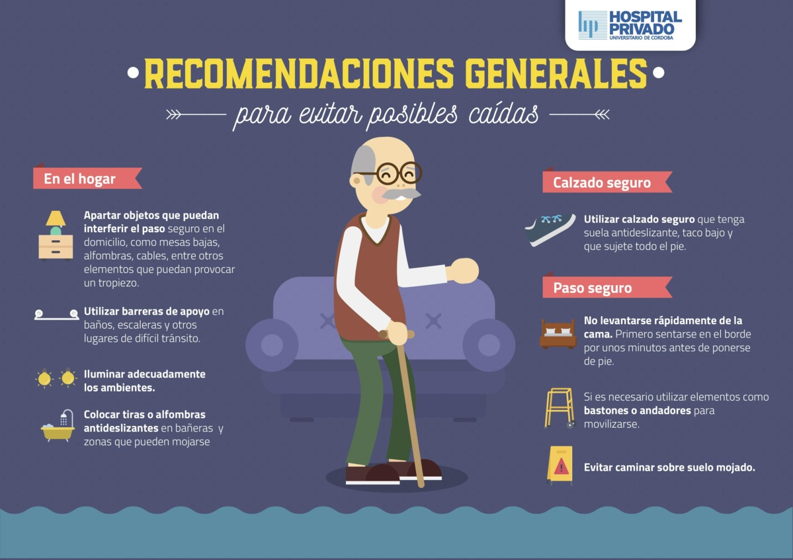

Tratamiento

<https://www.msdmanuals.com/es-mx/professional/enfermedades-infecciosas/infecciones-de-transmisi%C3%B3n-sexual/gonorrea>

<https://www.msdmanuals.com/es-mx/professional/geriatr%C3%ADa/ca%C3%ADdas-en-las-personas-mayores/ca%C3%ADdas-en-las-personas-mayores>

* Programas de Ejercicio Personalizados
* Educación del Paciente
* Modificaciones Ambientales

Una evaluación multifactorial detallada, seguida de un tratamiento personalizado, es esencial para prevenir eficazmente las caídas en adultos mayores.

Los fármacos que pueden aumentar el riesgo de caer deben suspenderse o ajustarse su dosis a la mínima efectiva (véase tabla Algunos fármacos que contribuyen a aumentar el riesgo de sufrir una caída).